Projeto CineLazer

Documento de Visão do Produto

Aluno: Cássio S. Laurentino
03/2019

Histórico de Revisões
Data | Versão | Descrição | Autor
19/03/2019 | 1.0.0 | Versão inicial do documento | Cássio S. Laurentino

ÍNDICE
Projeto [nome do projeto] 5
1 INTRODUÇÃO 5
Propósito do documento de visão do produto 5
Características do produto 5
Exclusões do projeto 6
Necessidades identificadas 6
Principais Stakeholders 6
Concepção do sistema 7
Identificação dos requisitos 7
Prioridade dos requisitos 7
2 REQUISITOS 8
Requisitos Funcionais 8
RF01 – Manter Pessoa 8
Requisitos Não-Funcionais 9
Requisitos de Segurança 9
Requisitos de Interface 9
Requisitos de Operacionais 9
Requisitos de Confiabilidade 9
3 ESPECIFICAÇÃO 11
Diagrama de Casos de Uso (UC) 11
Diagrama de casos de uso geral 11
Usuários do sistema 11
Especificação do caso de uso 12
Manter Pessoa 12
Realizar Login 14
Diagrama de atividades 16
Manter pessoa 16
Manter pessoa tipo 17
Manter pessoa login 17
4 REGRAS DE NEGÓCIO 19
4.1 RN001 - ..... 19
5 PROJETO 19
Diagrama de classes 19
Modelo Entidade Relacionamento (MER) 20
6 PLANO DE TESTES 22
Caso de Teste 22
7 REFERÊNCIAS 23
Referências ao modelo do documento 23

Projeto [nome do projeto]
_______________________________________________________________________________________________________________________________________________________________________________________________________
Documento de Visão do Produto
_______________________________________________________________________________________________________________________________________________________________________________________________________

INTRODUÇÃO

Propósito do documento de visão do produto
O propósito deste documento é apresentar a descrição dos serviços e funções que o sistema a ser desenvolvido deve prover, bem como as suas restrições de operação e propriedades gerais, a fim de ilustrar uma descrição detalhada do sistema para um auxílio durante as etapas de análise, projeto e testes. O documento especifica todos os requisitos funcionais e não funcionais do sistema e foi preparado levando-se em conta as funcionalidades levantadas durante a fase de concepção do sistema. Também serão apresentados alguns diagramas da UML, referente à parte de projeto do sistema.

Características do produto
- O projeto consiste na construção de uma ferramenta de reserva de poltronas de um cinema.
- A solução deverá permitir que os registros de reservas sejam persistidos;
- Para utilizar o serviço, será necessário persistir também o cliente que está fazendo a reserva pelo sistema. O cliente deve possuir um e-mail, cpf, login, senha, nome e código.
- Cada uma das reservas efetuadas deverá possuir um horário, porém este horário é pré-definido pela empresa e não pode ser digitado aleatoriamente pelo usuário do sistema. A persistência dos horários válidos do sistema a serem escolhidos pelo usuário do software, os quais deverão ser definidos pelo administrador do sistema.
- Para que um usuário (cliente) possa acessar o sistema, ele deve preencher um autocadastro. Por questão de segurança, para acessar o sistema, o usuário deve efetuar um login para garantir o controle das reservas.
- O sistema deve funcionar via internet;
- O sistema deve ser homologado para uso com Google Chrome;
- O banco de dados a ser utilizado deve ser Firebase;

Exclusões do projeto
Às vezes a equipe de gerenciamento de projetos declara como exclusões do escopo produtos ou serviços que a equipe do projeto não fornecerá, mas que é necessária para o projeto e que o Patrocinador ou alguma outra parte interessada precisa prover.
Dentre as saídas do processo "Definir o escopo" encontra-se: "Exclusões do projeto. Identifica de modo geral o que é excluído do projeto. Declarar explicitamente o que está fora do escopo do projeto ajuda no gerenciamento das expectativas das partes interessadas.".
PROJECT MANAGEMENT INSTITUTE. Um Guia de Conhecimentos em Gerenciamento de Projetos - Guia Pmbok. 5ª. ed. [S.l.]: Saraiva, 2014. Pg. 115

Não fazem parte do escopo do projeto:
- Instalação e configuração do ambiente tecnológico do cliente.
- Treinamento de instalação, configuração, administração e utilização do sistema;

Necessidades identificadas
Abaixo serão descritas as necessidades dos usuários para o desenvolvimento do sistema e listadas as funcionalidades relacionadas.

Necessidade | Descrição | Requisitos Funcionais
Gerenciar Reservas | Necessidade utilizada para manter as reservas. A reserva deverá possuir um cliente, uma sessão e um horário. O horário e sessão devem ser pré-definido. | - Manter reserva  - Manter sessão  - Manter horário
Gerenciar Cliente | Necessidade utilizada para manter as informações dos clientes e usuários do sistema. | - Manter cliente  - Criar o autocadastro
Realizar Login | Necessidade utilizada para controlar o acesso ao sistema. | - Efetuar login no sistema  - Efetuar logout

Principais Stakeholders
Identificação | Stakeholder | Responsabilidade | No projeto
Analista de sistemas | Cássio |  | Responsável por executar o processo de levantamento e análise dos requisitos e testar a solução.
Programador | Cássio |  | Responsável por codificar a solução.

Concepção do sistema
“As técnicas de levantamento de requisitos têm por objetivo superar as dificuldades relativas a esta fase. Todas as técnicas possuem um conceito próprio e suas respectivas vantagens e desvantagens, que podem ser utilizadas em conjunto pelo analista”.
Disponível: < http://www.devmedia.com.br/engenharia-de-software-2-tecnicas-para-levantamento-de-requisitos/9151>. Acesso 02 ago. 2017.
Foram usados cinco métodos para que pudessem ser obtidos os requisitos do sistema:
- Entrevista com usuários

Identificação dos requisitos
Cada requisito será unicamente identificado no formato [tipoRequisito.numero]. Para requisitos funcionais, o código do tipo de requisito será RF, e para requisitos não funcionais, RNF. Um número será assinalado a cada requisito de forma incremental, na ordem que forem mencionados neste documento.

Prioridade dos requisitos
Para estabelecer a prioridade do requisito, será utilizado uma escala que inicia com numero [1] até [5]. Quanto menor o número, maior a prioridade do requisito.

REQUISITOS

“Os requisitos de um sistema são as descrições do que o sistema deve fazer, os serviços que oferece e as restrições a seu funcionamento. Esses requisitos refletem as necessidade dos clientes para um sistema que serve a uma finalidade determinada, como controlar um dispositivo, colocar um pedido ou encontrar informações.”

SOMMERVILLE, I. Engenharia de Software. 9ª. ed. São Paulo: Person Education do Brasil, 2011 P. 57.

Requisitos Funcionais
“Os requisitos funcionais descrevem a funcionalidade ou os serviços que se espera que o sistema realize em benefício dos usuários. Eles variam de acordo com o tipo de software em desenvolvimento, com usuários e com o tipo de sistema que está sendo desenvolvido. Requisitos funcionais podem ser expressos de diversas maneiras e, como já foi dito acima, em diferentes níveis de detalhamento. Os requisitos funcionais de usuários definem recursos específicos que devem ser fornecidos pelo sistema.”
SOMMERVILLE, I. Engenharia de Software. 9ª. ed. São Paulo: Person Education do Brasil, 2011. p. 59.

RF01 – Manter Pessoa
Importância: [ X ] crítico [ ] importante [ ] útil
Dependência do(s) requisito(s): [RF02 ]
Relacionamento com outro(s) requisito(s): [ RF17 ]
Priorização: [ 1 ]

PROBLEMAS/NECESSIDADES IDENTIFICADAS
Para acessar ao sistema, o usuário deve realizar um cadastro, passando suas informações pessoais.

SOLUÇÃO
Criar manutenção de usuários, com possibilidade de inserção, alteração e exclusão.
Dados que deverão ser considerados para o cadastro:
→ Nome
→ E-mail
→ Senhad

Alterações de cadastros devem ser feitas antes da compra, pois para finalizar a reserva devem ser adicionados os demais dados ao cadastro:
→ CPF

RESTRIÇÕES / EXCEÇÕES
- Um e-mail pode ser cadastrado apenas uma vez.
- Os campos nome, e-mail, senha deverão ser obrigatoriamente informados.
- O saldo atual será atualizado conforme as despesas e proventos sofrerem modificações.

RF02 – Manter Sessão
Importância: [ X ] crítico [ ] importante [ ] útil
Dependência do(s) requisito(s):
Relacionamento com outro(s) requisito(s): [ RF03 ]
Priorização: [ 1 ]

PROBLEMAS/NECESSIDADES IDENTIFICADAS
Todas as poltronas, horários e filme, devem pertencer a uma sessão.

SOLUÇÃO
Criar manutenção de sessões, com possibilidade de inserção, alteração e exclusão. Só deve ter acesso a essa CRUD usuários ADM.
Dados que deverão ser considerados para o cadastro:
→ Horário
→ Número total de poltronas
→ Poltronas Ocupadas
→ Número de poltronas restantes
→ Filme

RESTRIÇÕES / EXCEÇÕES
- Um e-mail pode ser cadastrado apenas uma vez.
- Os campos Horário, Número total de poltronas, Filme deverão ser obrigatoriamente informados.
- O Número de poltronas restantes, e as ocupadas, será atualizado a cada reserva efetuada.

RF03 – Manter Reserva
Importância: [ X ] crítico [ ] importante [ ] útil
Dependência do(s) requisito(s): [RF02 ]
Relacionamento com outro(s) requisito(s):
Priorização: [ 1 ]

PROBLEMAS/NECESSIDADES IDENTIFICADAS
A principal funcionalidade é a reserva, onde devem-se poder reservar poltronas em sessões especificas.

SOLUÇÃO
Criar de reserva, onde após a criação da reserva, só seja cancelada até 1 dia de antecedência ao horário da sessão. Dados necessários para a reserva:
→ Nome
→ E-mail
→ Sessão
→ Poltrona

RESTRIÇÕES / EXCEÇÕES
- Uma reserva é única, pois não pode-se reservar mais de uma vez, a mesma poltrona para a mesma sessão.
- Uma reserva só pode ser cancelada, em até 24H antes do horário da sessão.

Requisitos Não-Funcionais
“Os requisitos não funcionais são aqueles que não dizem respeito diretamente às funcionalidades fornecidas pelo sistema. Podem estar relacionados a propriedades de sistemas emergentes, como confiabilidade, tempo de resposta, espaço em disco, desempenho e outros atributos de qualidade do produto. Às vezes podem dizer respeito ao sistema como um todo. Isso significa que na maioria das vezes eles são mais importantes que os requisitos funcionais individuais. Se uma falha em cumprir um requisito funcional pode comprometer parte do sistema, uma falha em cumprir um requisito não funcional pode tornar todo o sistema inútil”.
SOMMERVILLE, I. Engenharia de Software. 9ª. ed. São Paulo: Person Education do Brasil, 2011. p. 60.

Requisitos de Segurança
Ident. | Descrição
RNF/SEG-01 | O usuário autorizado deverá efetuar logon no sistema para poder realizar as operações de manutenção de cadastros de usuários autorizados e documentos.

Requisitos de Operacionais
Ident. | Descrição
RNF/OPE-01 | A camada de aplicação para web compatível com os principais browsers de mercado (Internet Explorer, Google Chrome e Firefox).

ESPECIFICAÇÃO

Diagrama de Casos de Uso (UC)
O diagrama de casos de uso, expresso em UML (Unified Modeling Language), expressa os requisitos funcionais do sistema na forma de casos de uso. Segundo o RUP (Rational Unified Process), para cada requisito funcional tem-se um caso de uso. A descrição textual detalhada dos requisitos funcionais, seus fluxos de atividades e requisitos não funcionais associados pode ser encontrada na próxima seção.
Na figura abaixo mostramos a representação gráfica em UML dos casos de uso do sistema.

Diagrama de casos de uso geral
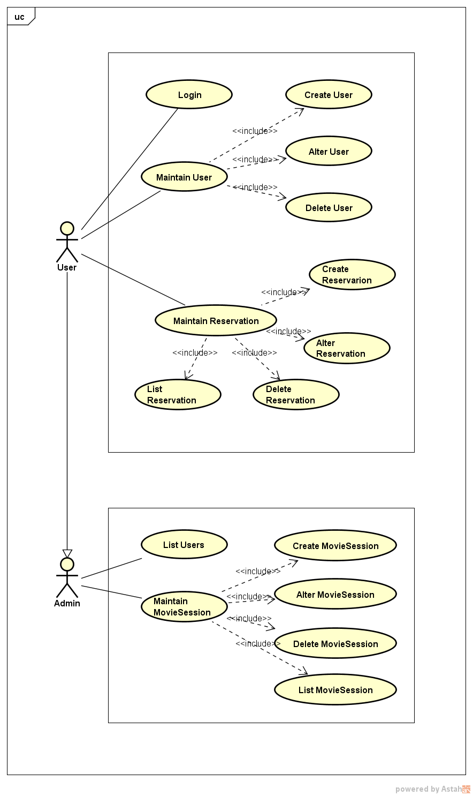

Usuários do sistema
Administrador: realiza manutenção nas entidades que abastecem o uso do sistema;
Cliente: realiza atividades relacionadas ao uso do sistema pelo cliente;

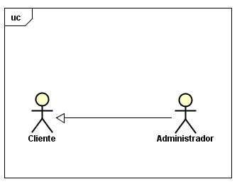

Especificação do caso de uso
“Uma especificação de caso de uso é um documento funcional, ou seja, ele descreve as funcionalidades que um sistema deve ter. No caso de uso é apresentado como o sistema deve reagir ao conjunto de entradas que recebe qual o comportamento desse sistema e as saídas que serão geradas.”

Disponível: < http://www.devmedia.com.br/elementos-da-especificacao-de-casos-de-uso/34391>. Acesso 02 ago. 2017.

Dentre os casos de uso do sistema mostrados no diagrama de casos de uso, foram escolhidos cinco para serem detalhados e trabalhados nas fases de análise e projeto do sistema.

Manter Pessoa

[UC01]
Nome: |  | Manter Pessoa
Descrição: |  | Este caso de uso descreve a ação para o usuário realizar manutenções em seu cadastro.
Atores: |  | Usuário
Prioridade: |  | [ 1 ]
Requisito associado: |  |  | RF01
Entradas e pré-condições: |  |  | - Acesso ao sistema.
Saídas e pós-condições: |  |  | - Usuário cadastrado.
Fluxos de eventos
Fluxo principal: | - O usuário informa nome.  - O usuário informa e-mail.  - O usuário informa senha.  - O usuário executa a ação de cadastrar, clicando no botão “register”. [FE01] [FE02] [FA01] [FA02]  - O sistema realiza a ação de abrir conta.
Fluxo alternativo: | FA01 – Alterar cadastro  Caso o e-mail informado já possua cadastro, o usuário poderá alterar seus dados, exceto o saldo inicial.  - O usuário pode informar o novo nome.  - O usuário pode informar a nova senha. [FA03]  - O usuário pode informar o CPF.  - O usuário deve concluir a ação de alterar cadastro, acionando o botão “save”. [FE01] [FE02] [FA04]  - O sistema realiza a ação de alterar os dados do usuário.  FA04 – Cancelar operação  Caso o usuário selecione a opção de cancelar alguma operação.  - O sistema volta para o fluxo principal.
Fluxo de exceção: | FE01 – Campo obrigatório não informado  O sistema verifica se os campos nome, e-mail, senha e saldo inicial foram preenchidos, caso contrário ele exibe a mensagem com o campo obrigatório que não foi informado.  FE02 – E-mail já cadastrado  O sistema verifica se o e-mail informado já está cadastrado, se estiver cadastrado ele exibe a mensagem que o e-mail já está cadastrado.  FE03 – Senha incorreta  O sistema verifica se a senha informada está correta, caso contrário ele exibe a mensagem de senha incorreta.
Esboço de tela:
Cenários: | CEN01 – Usuário completa todos os dados corretamente  O usuário informa todos os dados necessários corretamente para realizar o cadastro.  CEN02 – Usuário completa os dados parcialmente  O usuário informa os dados parcialmente.
Regras de Interação:

Realizar Login

[UC02]
Nome: | Realizar Login
Descrição: | Este caso de uso descreve a ação para o usuário entrar no sistema.
Atores: | Usuário
Prioridade: | [ 1 ]
Entradas e pré-condições: |  | - Usuário deve estar cadastrado no sistema.
Saídas e pós-condições: |  | - Usuário logado.
Fluxos de eventos
Fluxo principal: | - O usuário informa e-mail cadastrado.  - O usuário informa a senha.  - O usuário executa a ação de entrar, a partir do botão Entrar. [FE01] [FE02] [FE03]  - O sistema permite ao usuário entrar no sistema.
Fluxo alternativo: | FA01 – Redefinir senha  Caso o usuário não se lembre da senha para entrar no sistema, o mesmo poderá redefinir utilizando os passos a seguir:  - O sistema apresenta a tela “Esqueci minha senha”.  - O usuário informa seu e-mail.  - O sistema exibe as opções de redefinição da senha. [FA02]  - O usuário escolhe a opção e executa a ação de continuar.  - O sistema envia um código para a opção escolhida pelo usuário para recebimento do código de recuperação da senha.  - O sistema exibe a tela para inserção do código para redefinição da senha.  - O usuário insere o código correto.  - O sistema solicita definição da nova senha.  - O usuário executa a ação de redefinir a senha. [FA02]  - O sistema salva nova senha.  FA02 – Cancelar operação  Caso o usuário selecione a opção de cancelar alguma operação.  - O sistema volta para o fluxo principal.  FA03 – Realizar cadastro  Caso o usuário não tenha cadastro e resolva se cadastrar:  - O usuário executa o cadastro [UC01].
Fluxo de exceção: | FE01 – Campo obrigatório não informado  O sistema verifica se os campos login e senha foram preenchidos, caso contrário ele exibe a mensagem com o campo obrigatório que não foi informado.  FE02 – E-mail incorreto  Caso o dado informado não esteja cadastrado, o sistema exibe a mensagem “E-mail incorreto” e mantém o usuário na tela de login. [FA03]  FE03 – Senha incorreta  Se a senha não for informada corretamente, o sistema exibe a mensagem “Digite sua senha novamente” e mantém o usuário na tela de login. [FA01]
Esboço de tela:
Cenários: | CEN01 – Usuário com dados corretos para entrar  O usuário informa os dados corretos para entrar no sistema.  CEN02 – Usuário com e-mail correto e senha incorreta  O usuário informa seu e-mail corretamente e a senha incorreta.  CEN03 – Usuário com e-mail e a senha incorreta  O usuário informa seu e-mail e senha incorreta.  CEN04 – Usuário não informa nenhum dado  O usuário não informa nenhum dado.
Regras de Interação:

Diagrama de atividades
“O diagrama de atividade é um diagrama definido pela UML, e representa os fluxos conduzidos por processamentos. É essencialmente um gráfico de fluxo, mostrando o fluxo de controle de uma atividade para outra. Comumente isso envolve a modelagem das etapas sequenciais em um processo computacional. Este diagrama representa uma alternativa de detalhamento diagramático de um caso de uso complexo”.

Criar reserva
Diagrama que descreve as atividades executadas no caso de uso de referência.

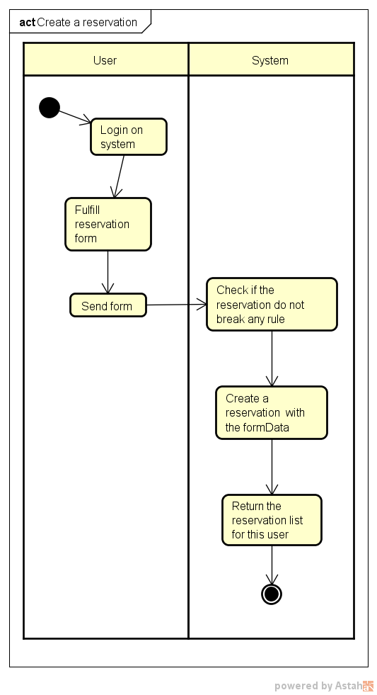

REGRAS DE NEGÓCIO
“As regras de negócio são restrições/premissas necessárias para o negócio “acontecer”.
Ex:
– O produto somente será entregue ao cliente que realizar o pagamento.
– Somente serão aceitos pagamentos em dinheiro. Não serão aceitos cartões de crédito, cartão de débito ou cheque.
– Clientes que comprarem 4 produtos ganharão um brinde.

Regras responsáveis pela execução do negócio da aplicação.

4.1 RN001 - .....
Descrever aqui as regras de negócio...

Atenção: Cada regra de negócio descrita deverá ser implementada no software

PROJETO

Diagrama de classes
“O diagrama de classes demonstra a estrutura estática das classes de um sistema onde estas representam as "coisas" que são gerenciadas pela aplicação modelada.
O diagrama de classes é considerado estático já que a estrutura descrita é sempre válida em qualquer ponto do ciclo de vida do sistema”.

Na figura abaixo mostramos a representação gráfica em UML das classes do sistema.

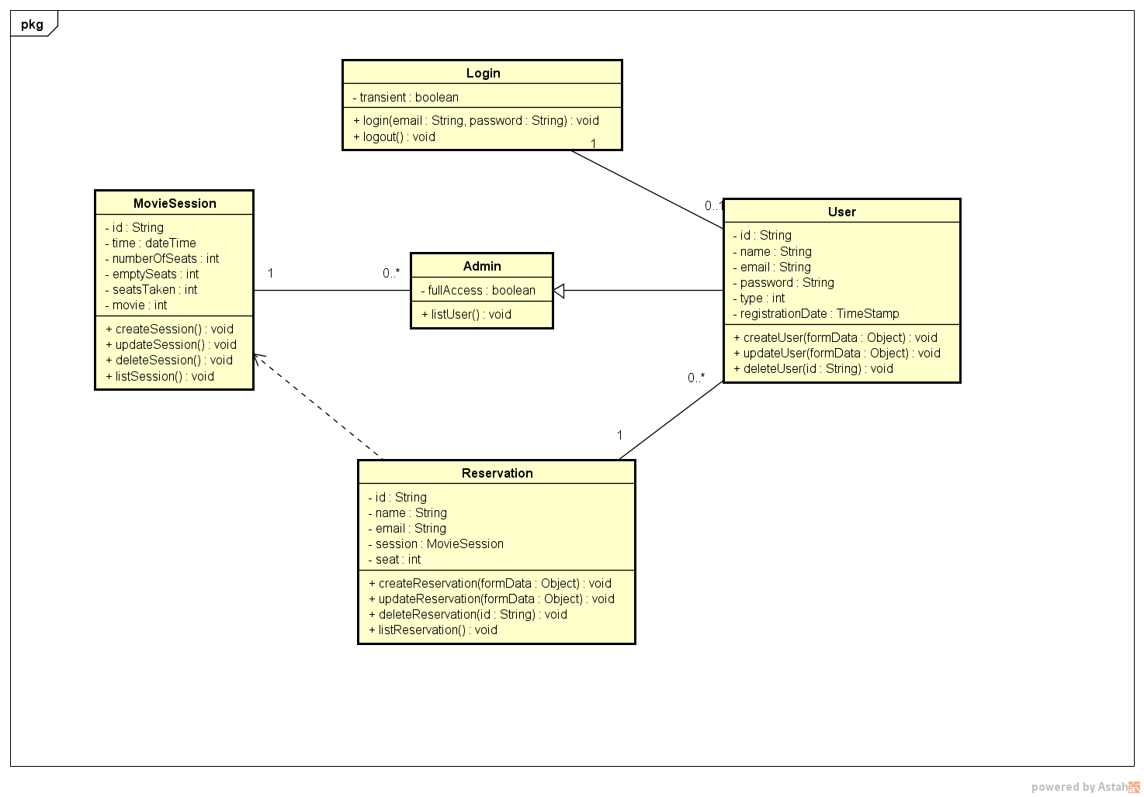

Modelo Entidade Relacionamento (MER)
“O Modelo Entidade Relacionamento (também chamado Modelo ER, ou simplesmente MER), como o nome sugere, é um modelo conceitual utilizado na Engenharia de Software para descrever os objetos (entidades) envolvidos em um domínio de negócios, com suas características (atributos) e como elas se relacionam entre si (relacionamentos).
Em geral, este modelo representa de forma abstrata a estrutura que possuirá o banco de dados da aplicação. Obviamente, o banco de dados poderá conter várias outras entidades, tais como chaves e tabelas intermediárias, que podem só fazer sentido no contexto de bases de dados relacionais.”

Na figura abaixo mostramos a representação gráfica do Modelo ER do sistema.

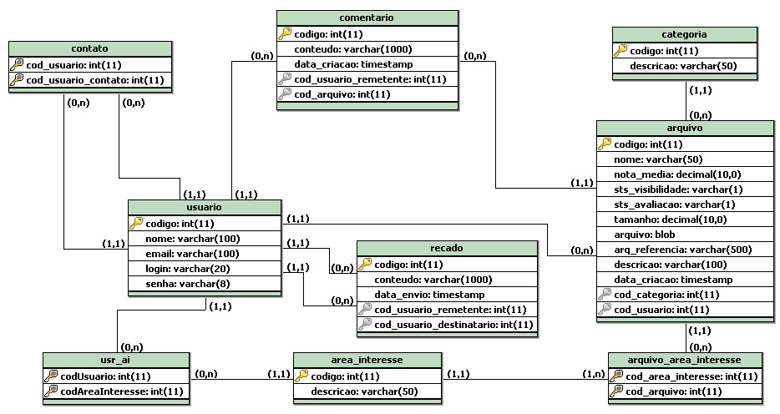

PLANO DE TESTES

Caso de Teste

“Um Caso de teste é um conjunto de entradas de teste, condições de execução e resultados esperados desenvolvidos para um objetivo específico como, por exemplo, testar o caminho de determinado programa ou verificar o cumprimento de um requisito específico.” (fonte wikipedia)

ID | CT_001 | Tipo do teste | Funcional
Objetivo | Verificar se a funcionalidade de login esta funcionando.
Requisito | [RF01] Login
Pré-condição | 1. O usuário não deverá estar logado.  2. O usuario deve possuir cadastro.
Nº. do Passo | Passos | Resultados Esperados
1 | Selecione a opção “Login”. | A tela de login é apresentada.
2 | Forneça o login: cassio.laurentino@compasso.com.br  Forneça a senha:  C0nnect123
3 | Pressionar o botão “Sign up”. | A tela de home deve ser mostrada com a mensagem “Dashboard”.

ID | CT_002 | Tipo do teste | Funcional
Objetivo | Verificar se a funcionalidade de cadastrar usuário está executando corretamente.
Requisito | [RF02] Cadastro de usuários
Pré-condição | 1. O usuário não deverá estar cadastrado no sistema
Nº. do Passo | Passos | Resultados Esperados
1 | Selecione a opção “Cadastrar Usuário”. | A tela de cadastro é apresentada.
2 | Forneça os dados do usuário (nome = nome1, CPF = 032.165.987-52, data de nascimento = 23/03/1985, tipo de usuário = gerente ) e selecione o botão “Continuar”. | A tela para cadastrar login e senha é apresentada.
3 | Forneça os valores de login e senha (login = login1 e senha = senha1) e selecione o botão “Cadastrar”. | O sistema retorna uma mensagem informando que o usuário foi cadastrado com sucesso.
4 | Verifique se o usuário está cadastrado no banco de dados com todas as informações fornecidas. | O usuário foi cadastrado no banco de dados com sucesso.

ID | CT_003 | Tipo do teste | Funcional
Objetivo | Verificar se a funcionalidade de criar sessao de cinema está executando corretamente.
Requisito | [RF02] Cadastro de sessao
Pré-condição | 1. O usuário ser do tipo ADMIN
Nº. do Passo | Passos | Resultados Esperados
1 | Selecione a opção “Cadastrar sessao”, na tela de sessoes. | A tela de cadastro cde sessao é apresentada.
2 | Forneça os dados do requeridos | Redireciona para a tela de sessoes.

ID | CT_004 | Tipo do teste | Funcional
Objetivo | Verificar se a funcionalidade de criar reserva esta funcionando.
Requisito | [RF04] Criar reserva.
Pré-condição | 1. O usuário deverá estar cadastrado no sistema.  2. Ter ao menos uma sessao de cinema cadastrada, com acentos vagos.
Nº. do Passo | Passos | Resultados Esperados
1 | Selecione a opção reservar acento dentro pa pagina da sessao. | A tela dos acentos e aberta.
2 | Selecionar um acento, e confirmar. | Redireciona para tela de reservas com os dados atualizados
3 | Selecionar forma de pagamento e confirmar a reserva. | Redirecionar para a home.

REFERÊNCIAS

Referências ao modelo do documento
Esta subseção apresenta as referências aos documentos que utilizamos no auxílio à construção deste documento de requisitos.
- Periódicos da CAPES - http://www.periodicos.capes.gov.br/
- Referências da Disciplina Engenharia de Software Educativo - http://www.cin.ufpe.br/~asg/nova_pagina_1.htm
- Página da Disciplina Especificação de Requisitos e Validação de Sistemas- http://www.cin.ufpe.br/~if716/
- Experiência na construção de outros documentos.

